|  |  |
| --- | --- |
| **2023-2024 EĞİTİM ÖĞRETİM YILI**  **ÇALIŞMA TAKVİMİ** | |
| **DERS YILI BAŞLANGIÇ VE BİTİŞİ**  **11 EYLÜL 2023 PAZARTESİ - 14 HAZİRAN 2024 CUMA** | |
| **1.DÖNEM** | |
| **TARİH** | **45 Gün** |
| 11 - 29 EYLÜL = 15 Gün |
| 02 - 27 EKİM = 20 Gün |
| 30 EKİM – 10 KASIM = 10 Gün |
| **13-17 KASIM 2023 = ARA TATİL ( 5 İŞ GÜNÜ )** | |
| 20 – 01 ARALIK = 10 Gün | **44 Gün** |
| 04 - 29 ARALIK 2022 = 20 Gün |
| 02 - 19 OCAK 2023 = 14 Gün |
| **BİRİNCİ DÖNEM TOPLAM İŞ GÜNÜ** | **89 Gün** |
| **2.DÖNEM** | |
| **TARİH** | **45 Gün** |
| 05 – 01 MART = 20 Gün |
| 04 - 29 MART = 20 Gün |
| 01 - 5 NİSAN =5 Gün |
| **08-12 NİSAN 2024 = ARA TATİL ( 5 İŞ GÜNÜ)** | |
| 15 NİSAN – 3 MAYIS = 15 GÜN | **45 Gün** |
| 06 – 31 MAYIS = 20 GÜN |
| 03 – 14 HAZİRAN = 10 GÜN |
| **İKİNCİ DÖNEM TOPLAM İŞ GÜNÜ** | **90 Gün** |
| **İŞ GÜNÜ GENEL TOPLAM** | **179 GÜN** |

1. Öğretmenlerin Mesleki Çalışmaları, 01 Eylül 2023 Perşembe günü başlayacaktır.

2. Birinci dönem, 11 Eylül 2023 Pazartesi günü başlayacak ve 19 Ocak 2023 Cuma günü sona erecektir.

3. 2023-2024 eğitim ve öğretim yılında okul öncesi eğitim ile ilkokul 1 inci sınıfa başlayacak öğrenciler için 04 Eylül - 08 Eylül 2023 tarihleri arasında uyum eğitimleri gerçekleştirilecektir.

4. Ortaokul ve imam hatip ortaokullarının 5 inci sınıfları, ortaöğretim kurumlarının hazırlık ve 9 uncu sınıfları ile pansiyonda kalacak öğrencilere yönelik okul hakkında bilgilendirme , akademik ve mesleki gelişimlerini destekleme, yeni girdikleri eğitim ortamına kısa sürede uyum sağlama amacıyla gerekli rehberlik çalışmaları yapılacaktır.

5. Birinci dönem ara tatili, 13 Kasım 2023 Pazartesi günü başlayacak ve 17 Kasım 2023 Cuma günü sona erecektir.

6. Yarıyıl tatili, 22 Ocak 2024 Pazartesi günü başlayacak ve 02 Şubat 2024 Cuma günü sona erecektir.

7. İkinci dönem, 05 Şubat 2024 Pazartesi günü başlayacak ve 14 Haziran 2024 Cuma günü sona erecektir.

8. İkinci dönem ara tatili, 08 Nisan 2024 Pazartesi günü başlayacak ve 12 Nisan 2024 Perşembe günü sona erecektir.

9. Eğitim ve öğretim yılı çalışma takvimi, yukarıda belirtilen tarihler dikkate alınarak, 16/ 12 /1996 tarihli ve 2467 sayılı Tebliğler Dergisi'nde yayımlanan "Milli Eğitim Bakanlığı Örgün ve Yaygın Eğitim Kurumlarının Çalışma Takvimi " örneği esaslarına göre valiliklerce düzenlenecektir.

10. 2023-2024 eğitim ve öğretim yılı, 11 Eylül 2023 Pazartesi günü başlayacaktır.

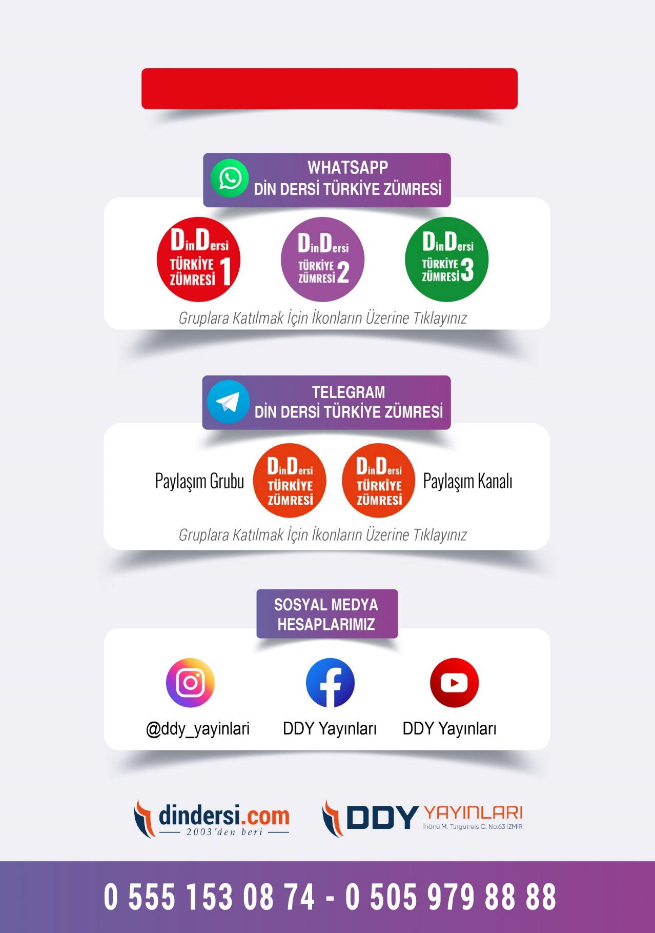

**DİĞER DÖKÜMANLAR İÇİN TIKLAYINIZ**



Google Play (Android) İçin Tıklayınız : <https://bit.ly/46JM2J4> App Store (iPhone) İçin Tıklayınız : <https://bit.ly/3JTK7rz>

<https://bit.ly/46JM2J4>

[<https://bit.ly/3JTK7rz>4](https://bit.ly/46JM2J4)

